На школьной
Состав редакции
Главный редактор: Гогаева М.Б.
Корреспонденты:
Тигиева М, Кайтова К., Кулаева Д.., Гогичаева А. Цопанова М., Макиева З., Кумаритова А., Минасян А.

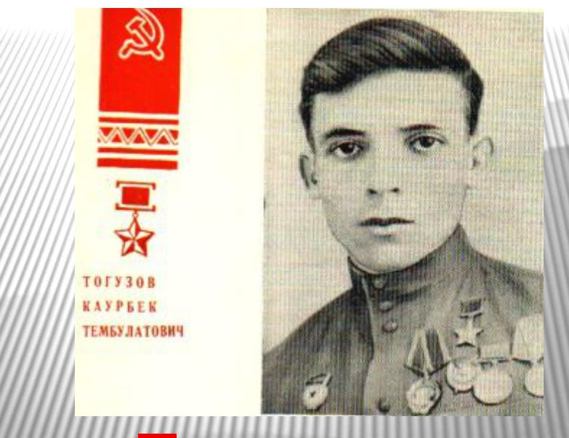 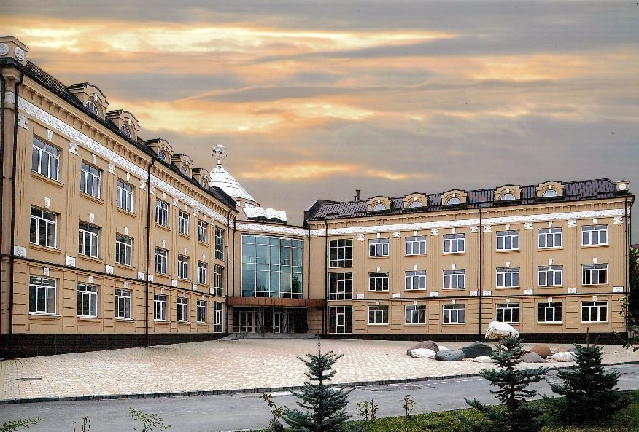МБОУ СОШ № 4 г. Ардон
1961 – 2015

волне
Рождество Христово

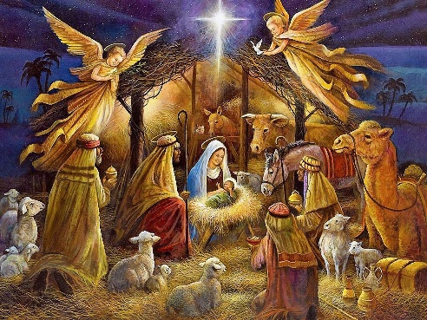
Одним из главных праздников христиан, вторым после Пасхи ,считается Рождество Христово, который празднуется 7 января .В этот день произошло удивительное событие –родился Сын Божий Иисус Христос. В старой пещере, предназначенной для стойла, среди соломы и сена ,разбросанных для подстилки и корма скоту, далеко от постоянного местожительства, среди чужих людей, в холодную зимнюю ночь, в обстановке, лишенной не только земного величия, но даже обыкновенного удобства – родился Богочеловек, Спаситель мира. Он пришел на землю, чтобы дать спасение нашим душам.
Господь наш ,Иисус Христос, родился от Пресвятой Девы Марии во времена императора Августа в городе Вифлееме. Август повелел сделать всенародную перепись.У евреев был обычай вести народные переписи по коленам, племенам и родам, всякое колено и род имели свои определенные города и праотеческие места, потому Преблагословенная Дева и праведный Иосиф, как
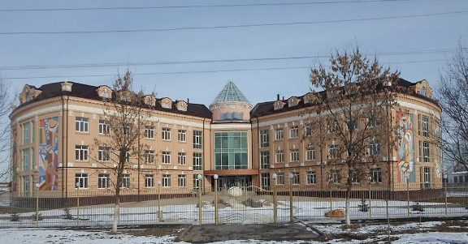
№ 5 Январь 2023

происходившие от рода Давидова, должны были идти в Вифлеем (город Давида), чтобы внести и свои имена в список подданных кесаря.
В Вифлееме они не нашли уже ни одного свободного местечка в городских гостиницах. Но среди полночной тишины, когда всё человечество объято было глубочайшим сном, пастухи , бывшие на ночной страже у своего стада, услышали весть о Рождестве Спасителя мира .Перед ними появился Ангел Господень и сказал: «Не бойтеся: се бо благовествую вам радость велию, яже будет всем людем, яко родися вам днесь Спаситель, Иже есть Христос Господь, во граде Давидове», и смиренные пастыри первые удостоились поклониться ради спасения людей Снисшедшему до «рабия зрака»
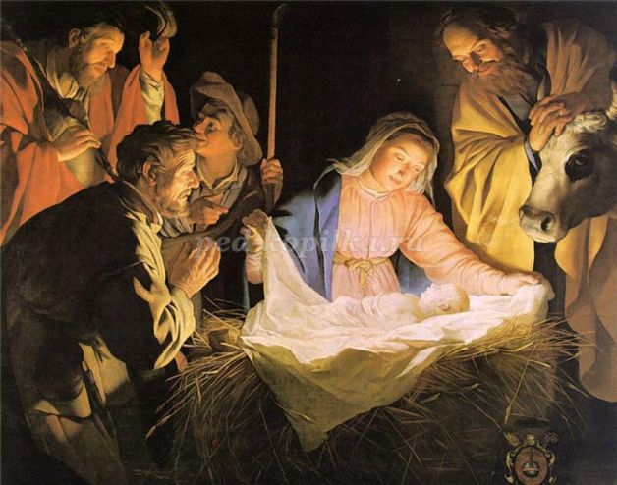
Рождество - день примирения, доброты, миролюбия, день прославления Христа. В храмах в Рождественскую ночь повсеместно проходят богослужения. Горят все подсвечники, паникадила, хор исполняет славословие.
Праздник в сердце..

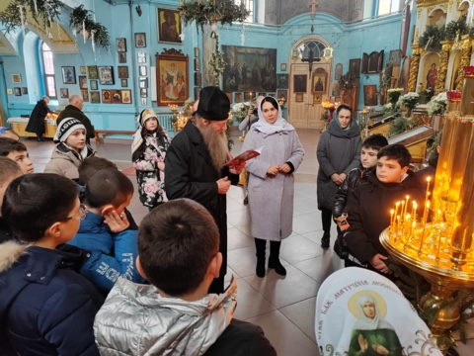
7 января учащиеся 6 «А» класса с классным руководителем Сопоевой С.К. посетили храм «Святого великомученика и Победоносца Георгия». Познавательная экскурсия была посвящена одному из самых великих православных праздников – «Рождество Иисуса Христа». Ребята с интересом наблюдали за нарядным, праздничным убранством и красотой церкви.
По окончании службы настоятель храма отец Иаков поздравил детей с Великим праздником и в своей проповеди поведал о смысле и значении этого Дня, о его важности для всех людей. А также поделился историей основания храма.
Ребята с интересом и тихим восторгом в глазах, слушали.
После экскурсии дети были полны незабываемых впечатлений и положительных эмоций.

Блокадный хлеб

Шестнадцать тысяч матерей
пайки получат на заре —
сто двадцать пять блокадных грамм
с огнем и кровью пополам.
...О, мы познали в декабре –
не зря «священным даром» назван
обычный хлеб. И тяжкий грех –
хотя бы крошку бросить наземь:
таким людским страданьем он,
такой большой любовью братской
для нас отныне освящен,
наш хлеб насущный, ленинградский.
О. Ф. Берггольц
В наши дни мы часто слышим «Не хлебом единым»… Это конечно так, если не задуматься об истиной цене хлеба. В старину говорили: «Хлеб - всему голова». Хлеб считался священным символом еды. Народ веками складывал о нем поговорки, поэты воспевали в своих лирических стихах, а художники изображали его на своих полотнах. Особенно трогателен до слез образ блокадного хлеба. Страшно даже подумать о том, какова же на самом деле была настоящая цена этого кусочка черного хлеба. Иногда цена этого маленького кусочка хлеба равнялась цене даже не одной человеческой жизни.
«Стандартный», если можно так выразиться, состав блокадного хлеба был следующим: ржаная мука (обойная или вообще любая из тех, что были под рукой) – до 75%, целлюлоза пищевая – до 10%, жмых – до 10%, остальное – это обойная пыль, выбойки из мешков или хвоя.
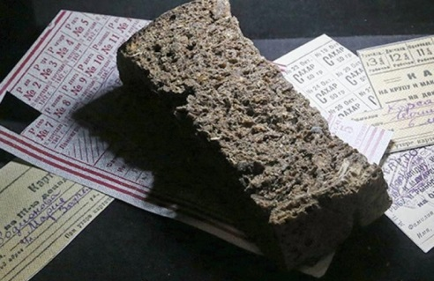

Но это лишь один из вариантов. В ход могла пойти и лебеда, и древесная кора, и сосновый луб. Добавляли также лузгу, рисовую муку, соевый шрот или отруби. Мука тоже часто менялась, использовалась любая – от ячменной до кукурузной. В целом рецепт хлеба мог меняться ежедневно.
Хлеб даже доставали со дна Ладожского озера – из кузовов утонувших машин и подвод. Мука в центре такого мешка была еще сухая, а мокрую сушили и эту корку перемалывали для производства хлеба. Первые рейсы по Дороге жизни везли муку – такую нужную для блокадного хлеба. Везли из-за тонкого льда сначала на подводах и только позже – на грузовиках.

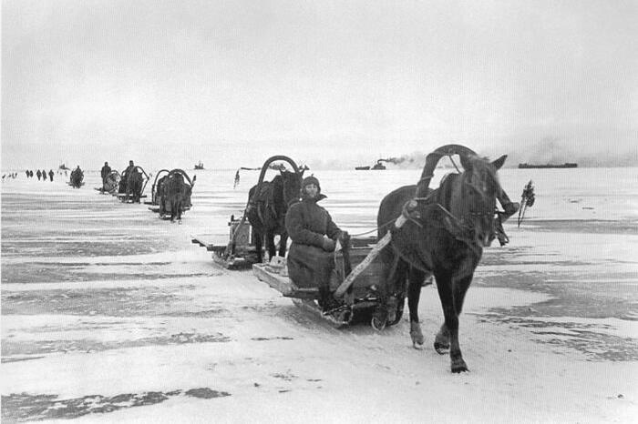

С хлебом связаны и подвиги, и потери. Например, известна история Даниила Ивановича Кютинена, ленинградского пекаря. 3 февраля 1942 года, в первую и самую суровую, голодную и холодную зиму, он умер прямо на рабочем месте от истощения. Умер, но не взял ни крохи блокадного хлеба себе. Посмертно Д. Кютинен внесен в книгу памяти блокады Ленинграда.
Говорят, что у блокадного хлеба не было ни вкуса, ни запаха. Вокруг пекарен не распространялся такой хорошо знакомый нам аромат от теплой свежеиспеченной буханки хлеба. Но вот что говорит об этом жительница Ленинграда,
Дата выхода: 20 января
Время подписания в печать:
- по графику: 30 января

пережившая блокаду, Зинаида Павловна Овчаренко: «До сих пор помню этот маленький, толщиной не более 3 см, черный, липкий кусочек. С удивительным запахом, от которого не оторваться и очень вкусный! Хотя знаю, муки в нем было мало, в основном разные примеси. Мне и сегодня не забыть тот волнующий запах».
Символ блокадного Ленинграда - небольшой кусочек хлеба - 125 грамм, на которые нужно было выжить и остаться Человеком.
Гороскоп на 2023 год

Овен. Год пройдет успешно, однако в середине года могут возникнуть проблемы с иностранными языками. Возможно, понадобится помощь репетитора.
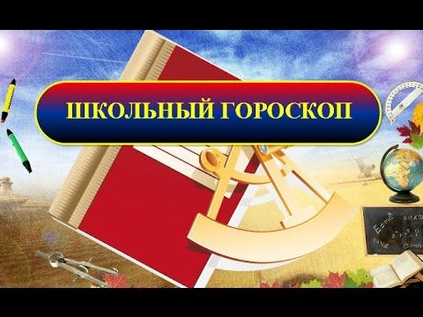
Телец. Вы ходите в школу с удовольствием, вам все дается с легкостью. У вас появится интересная компания товарищей по интересам.
Близнецы. Вы сможете громко заявить о себе, даже если перейдете в новую школу ваш авторитет останется прежним.
Рак. Спешка в этом году в учебе недопустима. Стоит больше заниматься точными науками, иначе возникнут пробелы в знаниях.
Лев. У вас появятся новые друзья и подруги, время после школы вы тоже научитесь прекрасно проводить.
Дева. Вам стоит подтянуть устные предметы и научиться пересказывать, иначе ваша учеба пойдет в низ.
Весы. Научись разбираться в правилах русского языка, важно выучить и научиться их применять на письме.
Скорпион. Вы будете много учиться, не отрываясь от книг, но это пойдет вам на пользу и отразиться на поведении.
Стрелец. Вам везде и во всем необходимо быть первым, однако в классе где много отличников это сложно, но сеть к чему стремиться.
Козерог. Благодаря своей интуиции все тесты вы пишете на отлично, но как только дела касается теории, то у вас происходит дыра в знаниях. Это стоит исправить.
Водолей. Год будет очень продуктивным, проблем с учебой не возникнет, зато появятся новые друзья.
Рыбы. Вам необходимо научиться стоять за себя, иначе вы рискуете остаться на скамейке запасных.
Азбука права

Потребление табака препятствует нормальному росту и развитию ребёнка, вызывает физиологическую зависимость способствует возникновению хронических лёгочных и сердечно-сосудистых болезней, увеличивает риск онкологических заболеваний, снижает репродуктивную способность и сокращает продолжительность жизни.
Федеральным законом от 23.02.2013 № 15-ФЗ «Об охране
здоровья граждан от воздействия окружающего табачного дыма и последствий потребления табака» признано недопустимым потребление табака несовершеннолетними.
Ответственность за нарушение указанных требований предусмотрена ст.ст. 6.23, 14.53, 5.27 Кодекса Российской Федерации об административных правонарушениях.
Потребление табака препятствует нормальному росту и развитию ребёнка, вызывает устойчивую психофизиологическую зависимость, способствует возникновению хронических бронхолёгочных и сердечно-сосудистых болезней, увеличивает риск онкологических заболеваний, снижает репродуктивную способность и сокращает продолжительность жизни.
Федеральным законом от 23.02.2013 № 15-ФЗ «Об охране здоровья граждан от воздействия окружающего табачного дыма и последствий потребления табака» признано недопустимым потребление табака несовершеннолетними.
Ответственность за нарушение указанных требований предусмотрена ст.ст. 6.23, 14.53, 5.27 Кодекса Российской Федерации об административных правонарушениях.

